第十七章

1. 访问控制列表概述：



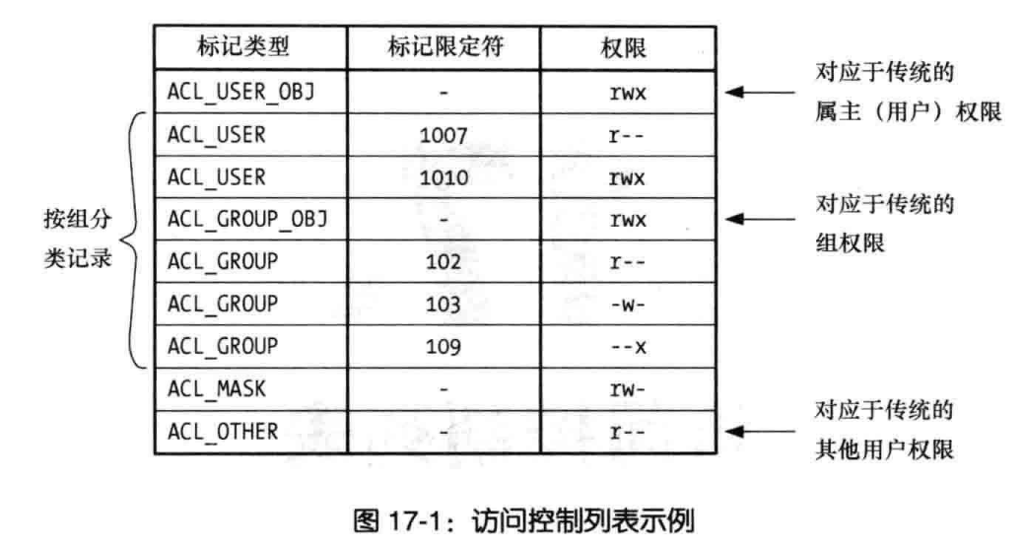

1. ACL权限检查算法：要注意ACL_MASK这一列，ACL组分类的权限都要与之相与才得到权限。
2. ACL的长短文本格式。
3. ACL_MASK和ACL组分类：

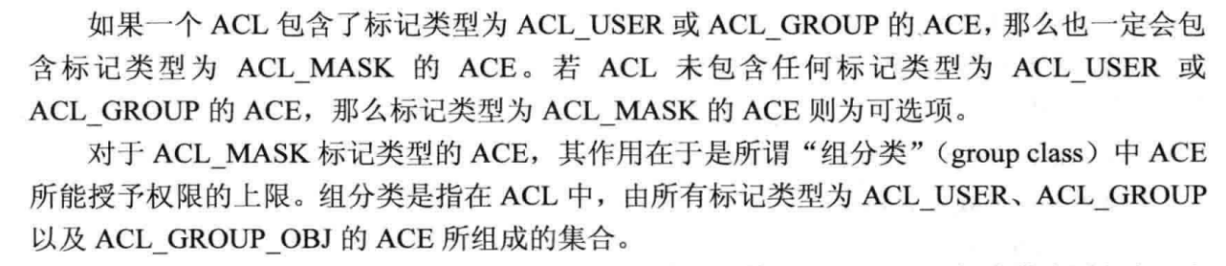

不过要注意，我目前使用的Linux使用chmod的时候是不会修改数组ID权限的，只会修改ACL_MASK，因此，会导致属组ID依然没有权限。

1. 相关命令（我有个问题：我的Linux版本不支持文件的扩展属性，但是却可以使用ACL）。

getfacl，setfacl

Setfacl -m ...（修改或添加）

Setfacl -x ...（删除）

Setfacl -b （删除所有）

Setfacl -d ...（默认ACL）

1. 默认ACL（相对于目录而言）
2. ACL条目的一些限制。
3. 一些与访问控制列表的API。（我的Linux版本上没有，因此也就只能看看）